муниципальное бюджетное дошкольное образовательное учреждение

Искитимского района Новосибирской области

детский сад «Жаворонок» р. п. Линёво

***Мероприятие***

***по патриотическому воспитанию***

***в средней группе***

***«Путешествие по России».***

Воспитатели:

Иванова Т.И.

Черных Н.В.

2024г.

**Мероприятие по патриотическому воспитанию**

**в средней группе**

**«Путешествие по России».**

Цель: Развитие патриотических чувств у детей среднего дошкольного возраста.

Задачи:

- обобщить и систематизировать знания детей о России;

- формировать уважительное отношение к государственным символам;

- воспитывать любовь к Родине, гражданско-патриотические чувства.

Материалы:  наглядно-дидактические пособия.

Предварительная работа:

1) беседы о своём селе, о России, её символике;

2) чтение и заучивание наизусть стихотворений о Родине;

3)Рассматривание альбома с достопримечательностями России и своего родного посёлка Линёво.

Ход занятия:

Воспитатель: Давайте поздороваемся со всем что нас окружает:

Здравствуй, небо,  *(Руки вверх)*

Здравствуй, земля,  *(Приседают)*

Здравствуйте, мои друзья!  *(Руки вперёд)*

Воспитатель:

Здравствуйте, мои маленькие россияне! Ребята, а почему я вас так назвала - россияне*? (Ответы детей)*

Ребята, мы живем в стране, у которой удивительно красивое имя – РОССИЯ!

Давайте вместе повторим это слово – «Россия». А мы с вами граждане России – россияне. Ребятки, ответьте мне, пожалуйста, а как зовут жителей Франции? Во Франции живут?... В Испании живут?... В Китае живут?... В Италии живут?... В Германии живут?!... *(Ответы детей)*

Воспитатель: Ребята, если бы мне дали возможность выбрать цветок символизирующий Россию. Я бы выбрала ромашку *(воспитатель берёт в руки ромашку и ею любуется).*

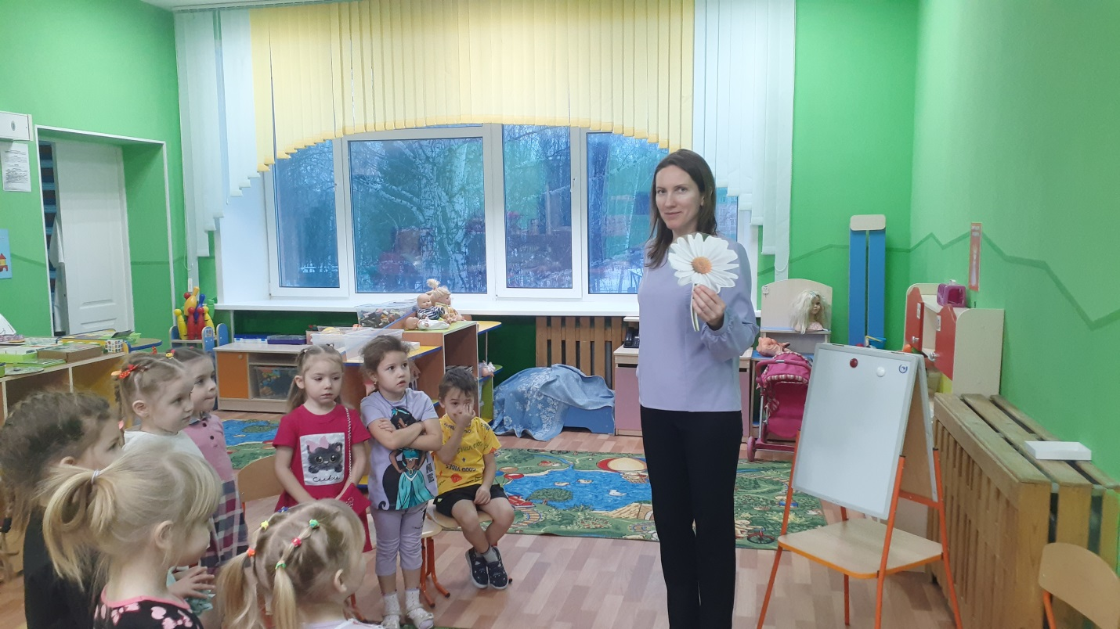

Белая ромашка – это истинно русский цветок.

Вот только РОМАШКА наша грустит*… (На доске расположена жёлтая серединка ромашки с грустным личиком, без лепестков)*

Ах, это же проказник ветер сорвал лепестки с ромашки и раздул их по всей нашей огромной стране. Надо бы Ромашке помочь. Ребятки, поможем Ромашке собрать лепестки? (- *Да!)* Тогда предлагаю отправиться в путешествие по России, чтобы разыскать лепестки и вернуть их нашей Ромашке.

- Ребятки, Вы любите путешествовать, а на каком транспорте можно отправиться в путешествие? *(Ответы детей: на машине,на самолете, на поезде, пешком, на корабле, на воздушном шаре....)*

Я предлагаю отправиться в путешествие на поезде, который нас уже ждёт. Но для того, чтобы занять места в салоне, надо приобрести билеты.

Цена билета – одна улыбка! *(Дети подходят к воспитателю и приобретают билеты)*

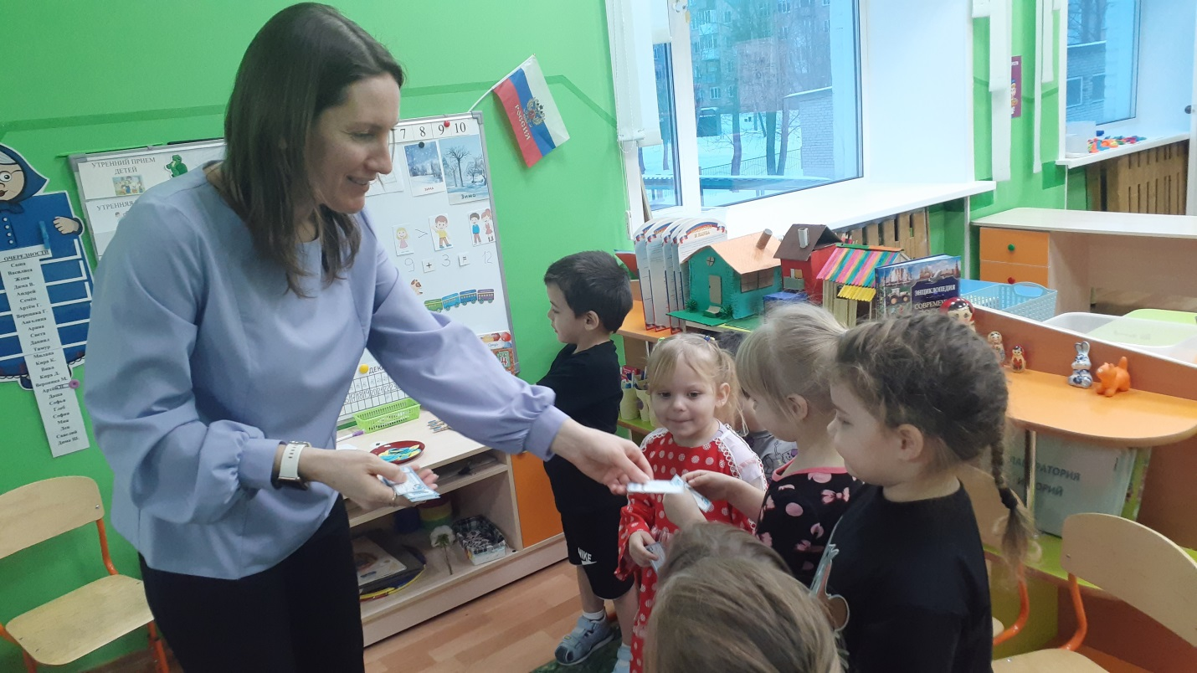

**Остановка № 1: «Широка страна моя родная!»**

Ребята, а как можно увидеть сразу всю страну*?(На глобусе, на карте)*

- Я что такое глобус*?(Маленькая модель Земли)*

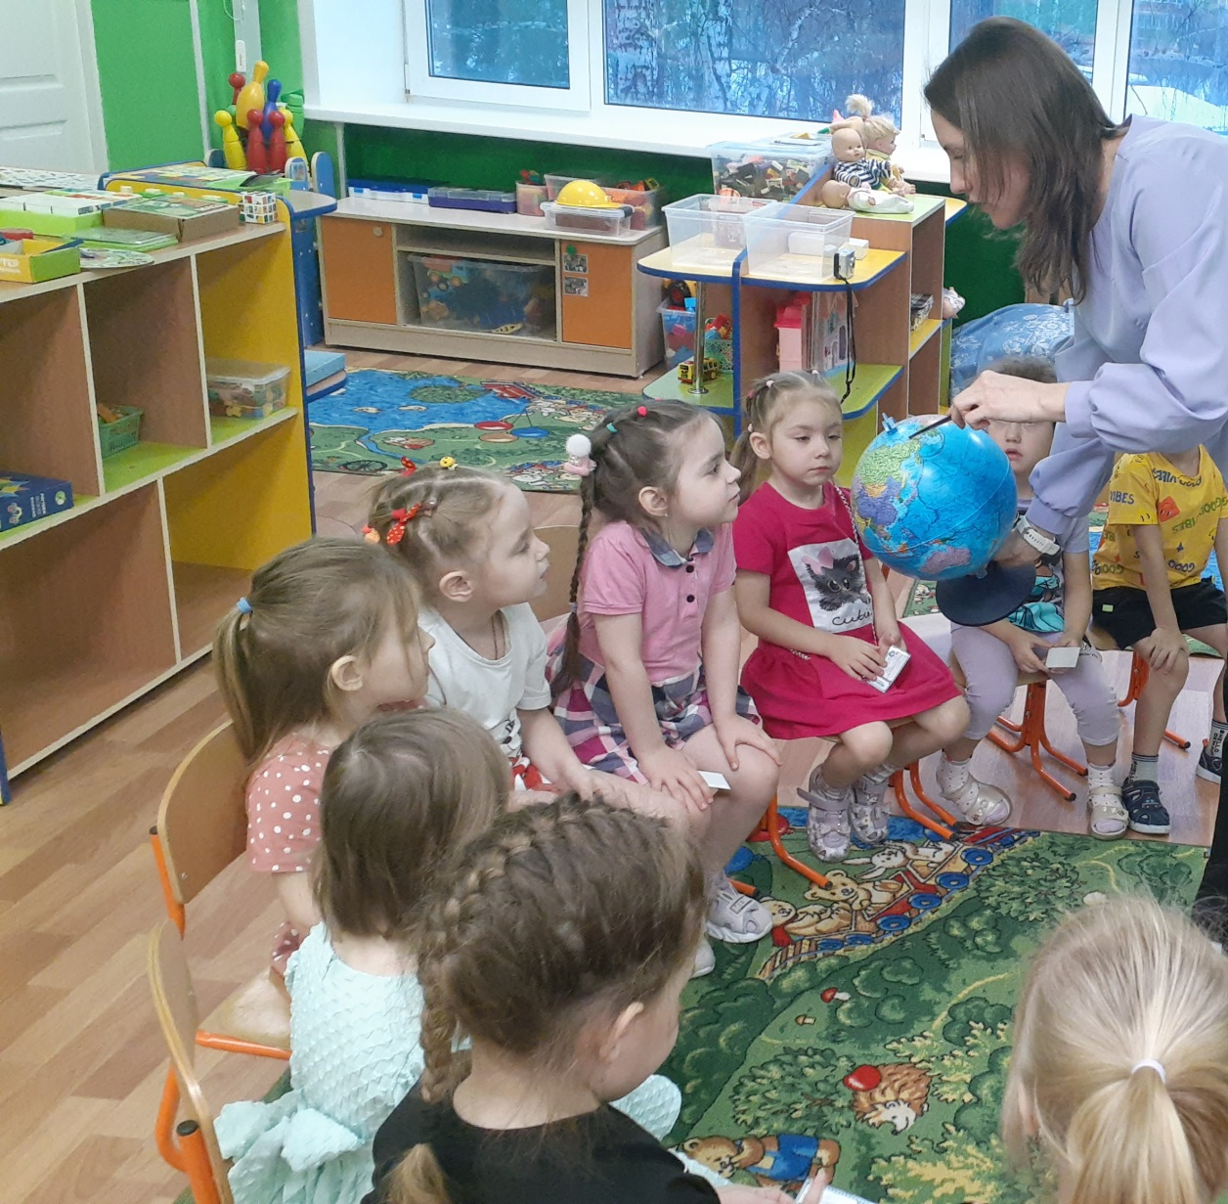

- Ребята, посмотрите, это карта России.*(Карта расположена на мольберте)*

Ни одна страна в мире не имеет такой огромной территории, как Россия. *(Воспитатель обводит указкой территорию нашей страны).*Когда на одном конце нашей страны люди ложатся спать, на другом начинается утро. Чтобы добраться на поезде с одного края нашей страны на другой надо ехать 7 дней, а на самолёте лететь сутки.

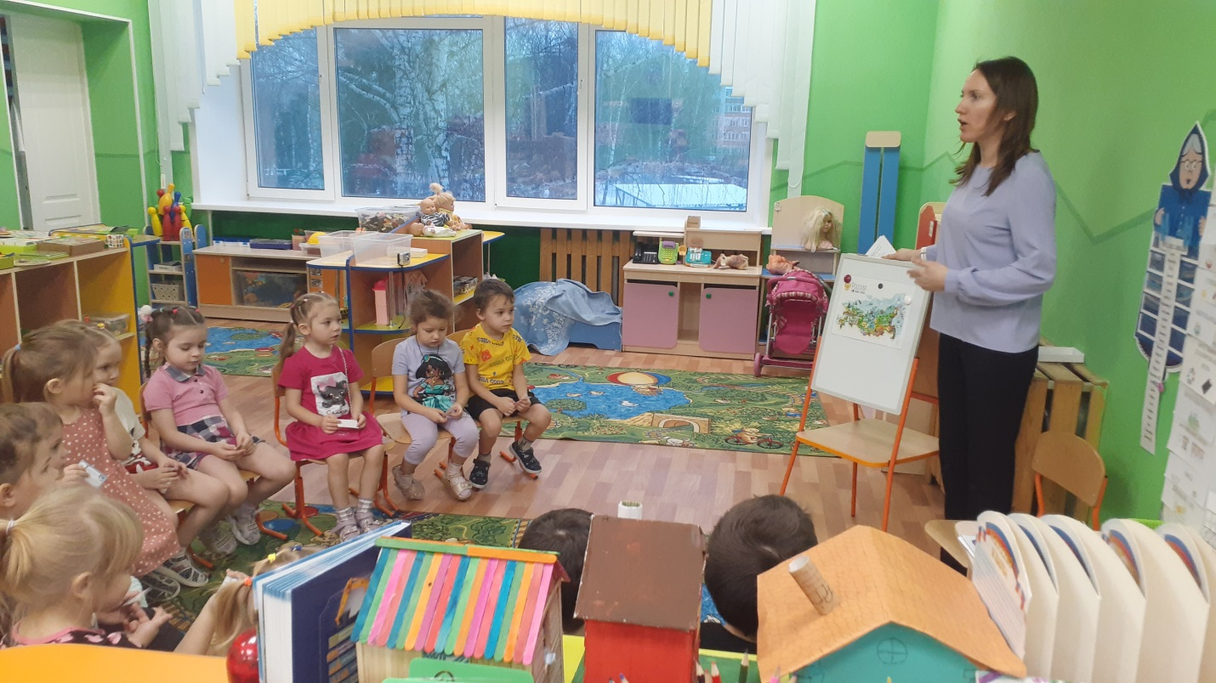

**Физминутка «Наша Родина – Россия»**  
В нашей стране горы - высокие, (*тянемся на носочках вверх*)  
Реки глубокие, (*присаживаемся на корточки*)  
Степи широкие, (*раскидываем руками*)  
Леса большие, (*руки вверх*)  
А мы - ребята вот такие! (*показываем большой палец*)

Воспитатель: Ой, ребятки, кажется, я вижу лепесток Ромашки*! (Воспитатель поднимает с пола спрятанный лепесток).*Ура! Мы его нашли и отдадим нашей Ромашке! (Ребёнок прикрепляет на доске лепесток). Ну, что отправляемся дальше! Поехали!

Мы садимся в самолет, (дети приседают)

Отправляемся в полет! (заводят самолет,встают)

Мы летим над облаками. (руки в стороны)

Машем папе, машем маме. (машут руками)

Осторожнее: гора! (наклон)

Приземляться нам пора.(приседают).

**Остановка № 2: «Государственные символы России»**

У каждой страны есть свои государственные символы. А какие государственные символы Вы знаете.  (Ответы: герб, флаг и гимн)

Что это звучит? (Это звучит **гимн** России).

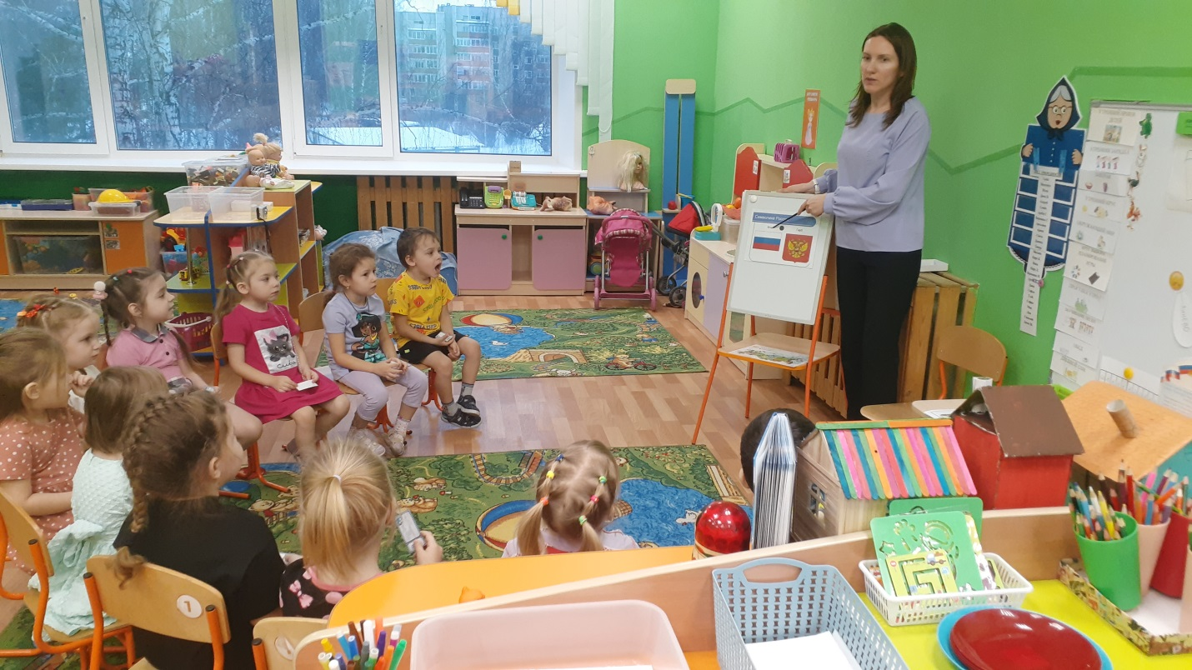

А что такое гимн?(Гимн -это главная песня страны.)

Как надо слушать гимн? ( Стоя, не баловаться, не шуметь)

Проявляя уважение.

*Наш гимн написали: композитор Александр Александров и поэт Сергей Михалков.*

Посмотрите пожалуйста на картинки. Выберите нужный символ.

(**Флаг России)**

**Дидактическая игра"Выбери нужное".**

Цель: закреплять зрительное восприятие и знания государственной символики, развивать логическое мышление.

Ход игры: изображены разные флаги, нужно выбрать флаг России.

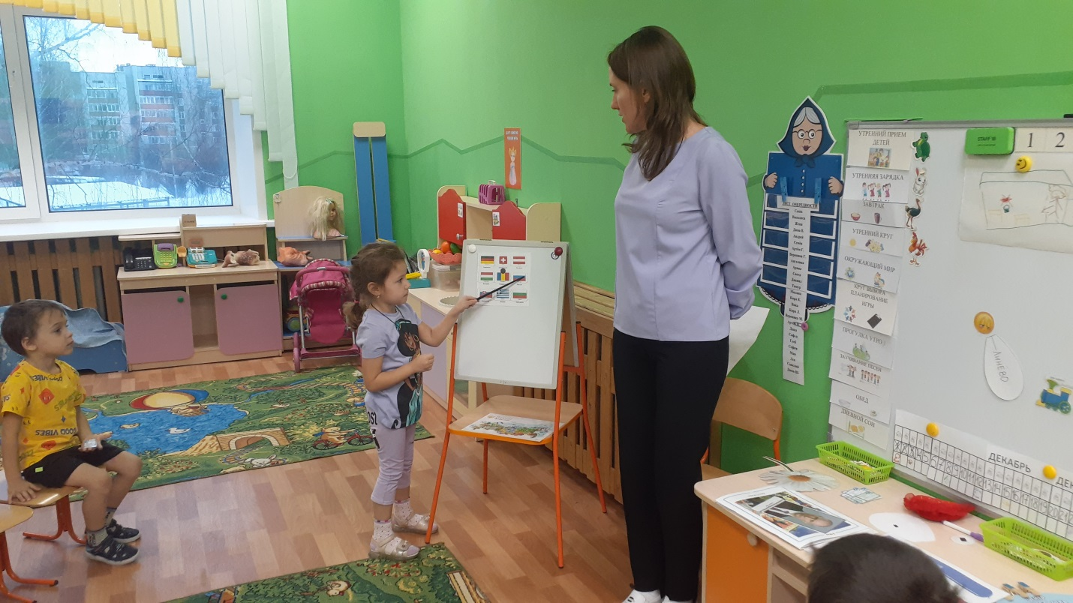

Какие цвета у флага России?(белый,синий,красный)

Воспитатель: - Что же за секреты хранят полосы нашего флага?

Три полоски флага — это неспроста:

Белая полоска — мир и чистота,

Синяя полоска — это цвет небес,

Куполов нарядных, радости, чудес,

Красная полоска — подвиги солдат,

Что свою Отчизну от врагов хранят.

Что означает белый цвет?  - Это белые облака, снега. Это цвет доброты и мира.

А что означает синий цвет? - Это голубое небо,реки и озера.Символ веры и верности;

 И красный цвет ,что означает? Красный - это наша с вами отвага, храбрость, сила, воля,победа,любовь к своей родине.

Кроме флага есть еще один государственный символ, который отличает нашу страну от других.

Подойдите к столу . Наша задача: из частей нужно собрать одно целое  и сказать, что мы собрали.

**Игра "Собери картинку."**  (собрали герб)

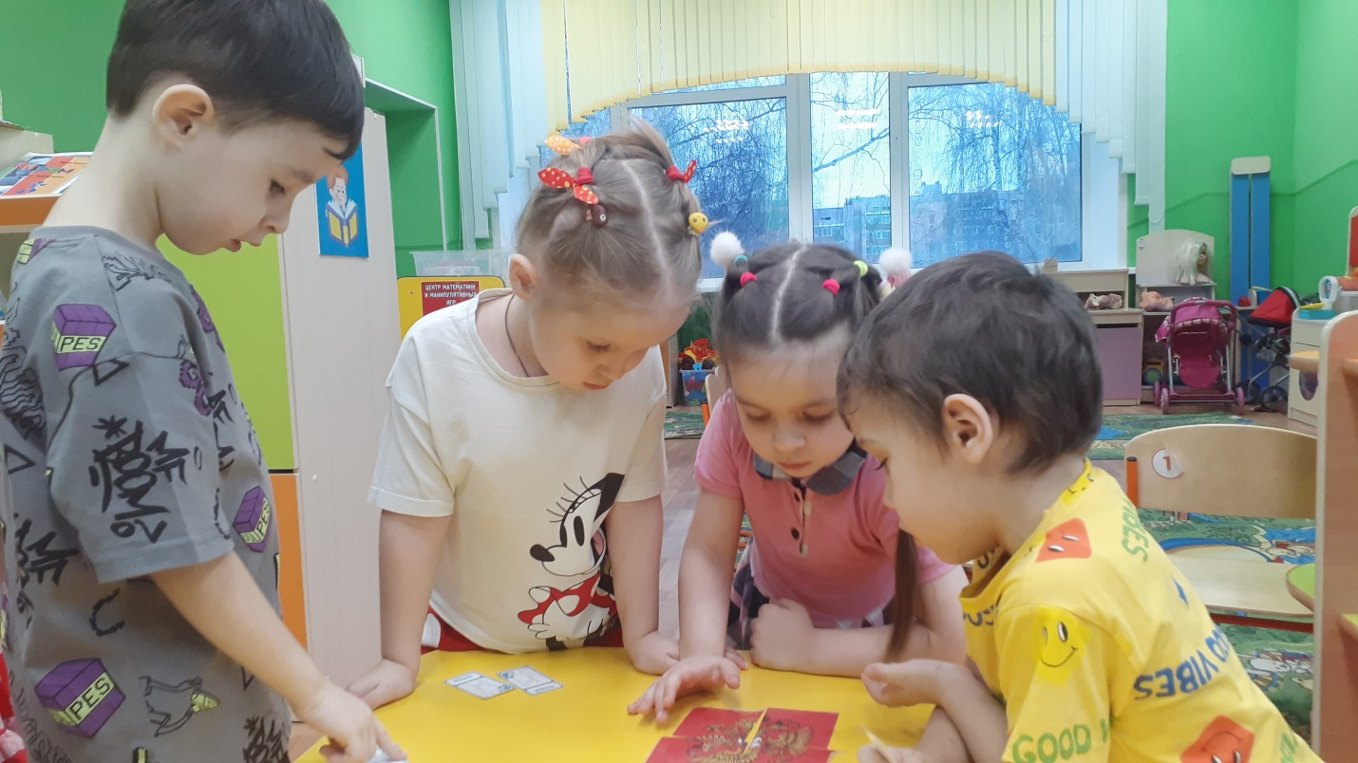

-Что у вас получилось?  -Герб России.

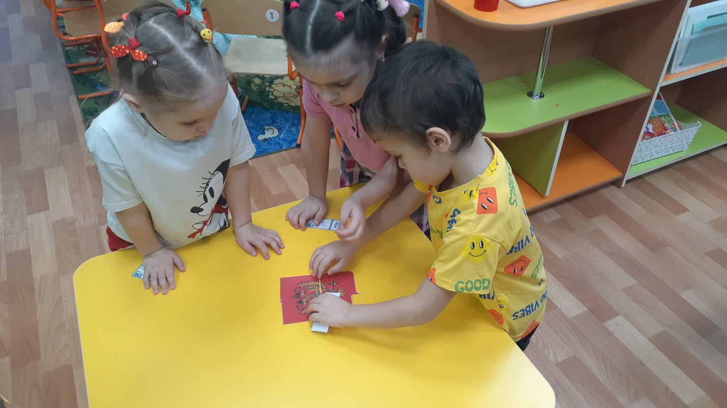

Ребятки, посмотрите на герб.

-Что изображено  на гербе?

Герб – это эмблема государства. "Государственный герб Российской Федерации представляет собой изображение золотого двуглавого орла, помещенного на красном геральдическом щите; над орлом - три исторические короны Петра Великого (над головами - две малые и над ними - одна большего размера); в лапах орла - скипетр и держава; на груди орла на красном щите - всадник, поражающий копьем дракона".

*(Находим с ребятами ещё один лепесток)*

Продолжаем наше путешествие по России. *(На доске иллюстрация с изображением Москвы)*

- Вот мы с вами прибыли в самое сердце России! Ребята, как называется столица нашей Родины?*(Город Москва)*

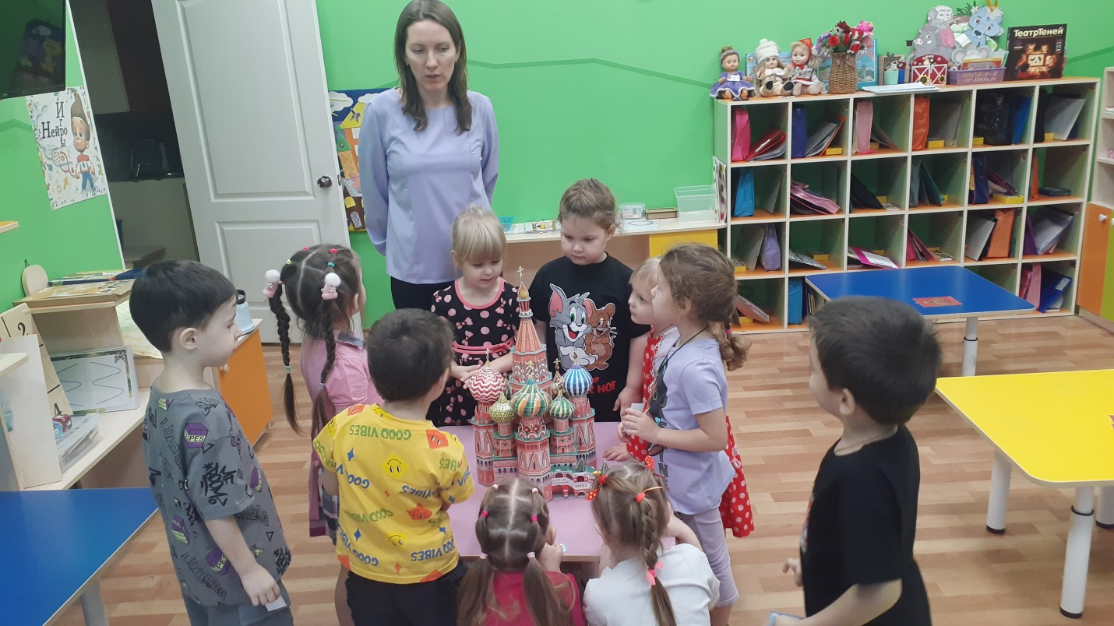

*Ребята, а почему город Москва - это главный город страны? -Там живет президент. Как зовут нашего президента?- Владимир Владимирович Путин?*

*Что делает президент? -Он руководит нашей страной.*

-Вы правы, В.В. Путин уже много лет управляет страной, его все уважают и слушают. Управлять государством очень сложное дело, поэтому на пост президента всегда выбирают умного и надежного человека. Посмотрите на портрет нашего президента В.В. Путина. *Показ портрета президента России.*

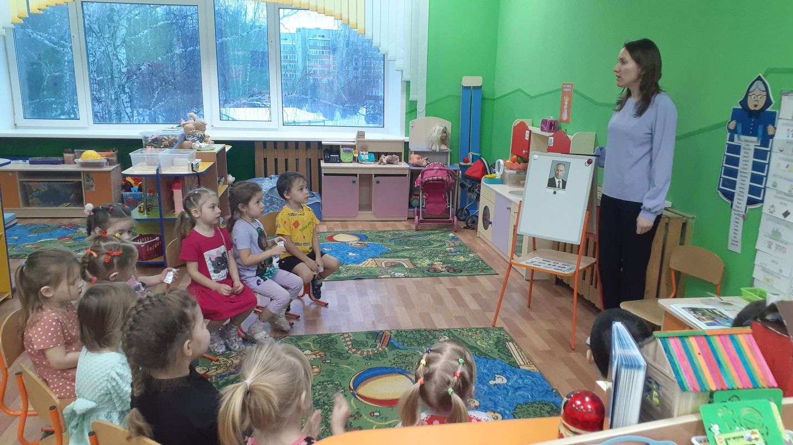

Продолжаем наше путешествие по России.

**Станция 3."Праздничная"**

*Ребята ,а какой государственный праздник наш народ будет отмечать в мае?*

*9 мая -День Победы.*

*Правильно, молодцы. День Победы- великий праздник всего нашего народа. В этот день мы вспоминаем всех тех, кто отдал свои жизни за нашу Родину, тех кто подарил нам мир.*

А как мы с вами можем защищать нашу Родину?(Делая правильные, хорошие поступки, мы с вами  сможем защитить свою Родину)

**Давайте поиграем в игру Защитники Родины"**-Я буду называть ситуацию, а вы будете поднимать кружок красного или зеленого цвета. Если вы считаете, что мальчики и девочки защищают Родину, поднимаете – зеленый цвет, а если не защищают – красный. Запомнили? Давайте повторим. (Повторяем)

**Ситуации:**  
1 Мальчик оказывает помощь упавшей девочке;  
2 Мальчик оставил открытым кран в доме;  
3 Девочка поливает и подвязывает сломанную кем-то ветку дерева;  
4 Мальчик бросает найденный на тропинке мусор в урну;  
5 Мальчик играл со спичками и поджег квартиру;  
6 Мальчик защищает слабую маленькую девочку;  
7 Мальчик ломает куст;  
8 Девочка обидела мальчика и забрала у него игрушку;  
9 Мальчики выясняют отношения мирно, не дерясь;  
10 Ребята, увидев, что костер стал разгораться сильнее и подбирается по сухой траве к молодым деревцам, решили тушить его водой, землей и тканью.

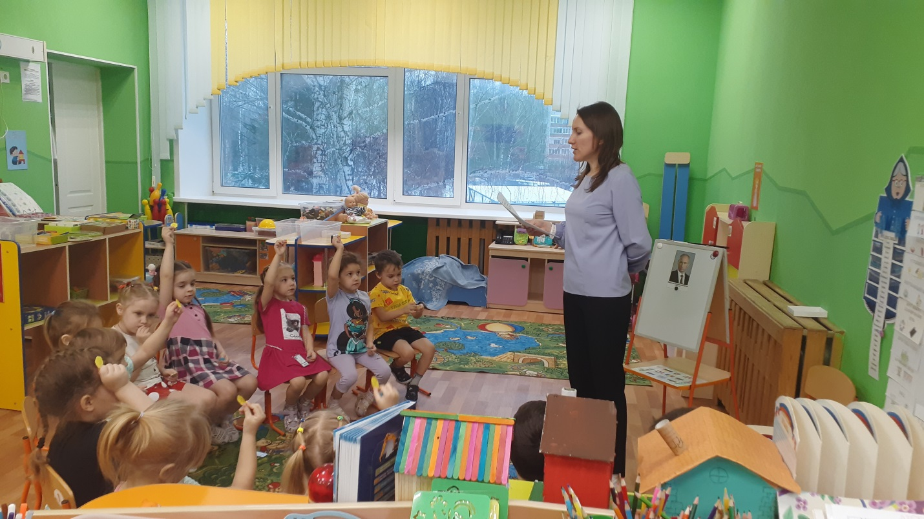

*(Находим с ребятами ещё один лепесток, ребёнок прикрепляет лепесток на доску и отправляемся в путь)*

**4.**Теперь продолжим наше путешествие пешком. В пути нас могут ожидать трудности. Но мы ведь справимся с ними?! Мы должны быть смелыми, ловкими, сильными и внимательными.

Покажите свои ладошки (показывают)

Давайте потрем их друг о друга (трут)

Что вы чувствуете? (тепло)

Ребята, это тепло ваших добрых рук и ваших душ, давайте передадим его друг другу и улыбнемся.

Какие вы молодцы! Вот теперь мы обязательно придем на выручку друг другу в пути.

(Дети путь начинают шагом на месте, а потом по канату, представляя переход реки по упавшему дереву в грозу. Оказывают помощь друг другу.)

Воспитатель: А вот и река. Упавшее дерево совсем узкое Нам надо перейти реку по дереву. Оказывайте помощь друг другу! Не бросайте друзей в беде!

Ну вот и полянка. (Звучит музыка природы)

Что растет на нашей полянке? -Цветы. Какие цветы растут на полянке? Ответы: .......

Давайте почувствуем аромат цветов. Вдохнем и выдохнем. Набираем носиком воздух и выдыхаем.(2 раза)

**Дыхательная гимнастика.**

Посмотрите вокруг. Что мы видим еще ? Еще мы видим Лес. -Что растет в лесу? Деревья, травы, цветы, ягоды.

Лес – это огромный дом.

А кто живет ,ребята, в лесу?  -Животные и птицы.

Присядем на полянке. **Рассматривание альбома "Мой край родной."**

Ребята,эти места вам ничего не напоминают? Это наш поселок. Как называется наш поселок? -Линёво. Правильно, ребята -это наша малая Родина.

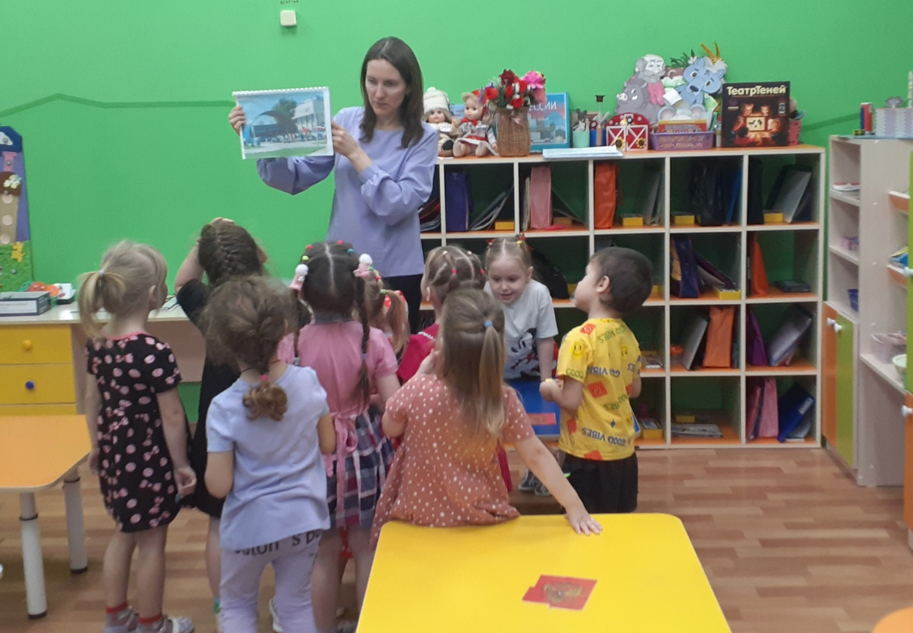

Но есть место в нашей стране, где мы **родились и растем**, где живут наши **родители и друзья**, где находится наш родной дом – это наш поселок, это наш родной край, это наша малая **Родина**.

Как называется ваша малая **Родина - поселок**, в котором вы **родились**?

**Остановка № 4: «Малая РОДИНА»**

Ребята, а как вы думаете, что такое Родина?*(Ответы детей)*

Родина – место,где мы родились, живем, где живут наши родители,бабушки и дедушки, это наш детский сад и улицы нашего дома.

Запомните: **Родина у каждого человека одна, как мама.**

Сейчас мы с вами поиграем в игру.

**Игра называется «Передай сердечко и скажи словечко».**

Воспитатель: Для вас ребята я приготовила вот такое сердце, это наша любовь к Малой Родине. Я предлагаю каждому взять это сердце и сказать лишь одно слово, за что мы любим наш посёлок.

Я начинаю: «Мой поселок любимый». (Ответы детей: красивый, цветущий, зеленый, молодой, удивительный, родной, солнечный, праздничный, спортивный, уютный, лучший, развивающийся, сверкающий, чистый , любимый ,гостеприимный ,замечательный и т. д.)

Ситуация: "Собачка потерялась".  
Воспитатель: Ребята, а вы знаете свой адрес? Чтобы с вами такого не случилось! Давайте назовём свой домашний адрес.

Забираем собачку и доставляем ее по адресу в детский сад.

**Остановка  "Детский сад"**

Какие мы Все молодцы, но к сожалению наше путешествие подходит к концу. Нам нужно возвращаться в детский сад, а повезет на туда замечательный поезд.

Поезд наш по рельсам мчится Дружно смотрим мы в окно, Поезд наш остановился все мы вышли из него. И оказались на станции, которая называется " Детский сад"

- Ой! Я, кажется, заметила последний лепесток нашей Ромашки. Ура! Давайте его отдадим ромашке.

*Прикрепляем лепесток к Ромашке. Меняю желтую «грустную» серединку на «улыбающуюся» и читаем с детьми, что нам говорит Ромашка:*

*«Я ЛЮБЛЮ ЛИНЁВО!».*

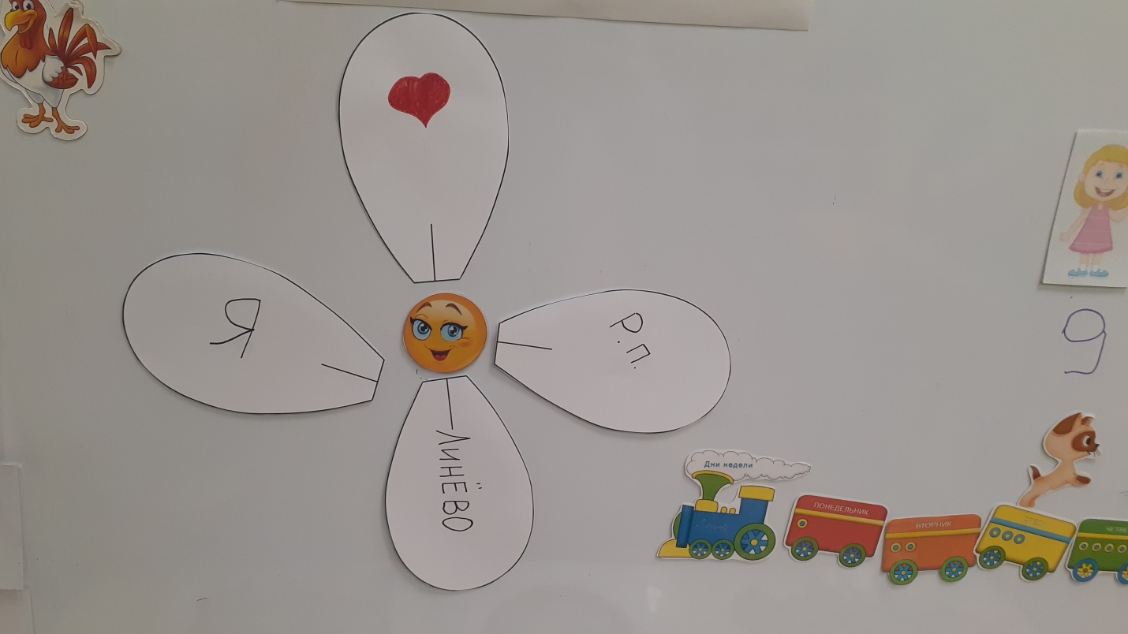

*(На лепестках были заранее написаны буквы)*

*Воспитатель*: Ромашка любит Линёво, потому, что она здесь выросла. Линёво - это и её Родина тоже. Ребятки, а вы любите свою Родину?*(Да!)*

*-*О! Тогда вас можно назвать юными патриотами.

Патриот – это человек, который любит свою Родину.

Дорогие ребята, на этом наше занятие подходит к концу. Вы сегодня были

– большими молодцами!

Итог: Чем мы занимались?Ребята вам понравилось наше путешествие? О чем мы с вами беседовали? Что вы узнали нового? Что вы запомнили? Что вам понравилось больше всего?

Ребятки, любите свою Родину и гордитесь ею!!!